Materiais Lúdicos

Elementos da cultura regional – Região Sudeste

A região Sudeste do Brasil é conhecida pelas concentrações demográficas, urbanísticas e econômicas, agrupando grande pluralidade cultural, com manifestações de origem indígena, africana, europeia e asiática.

Fotografia 1: O Céu do Sudeste
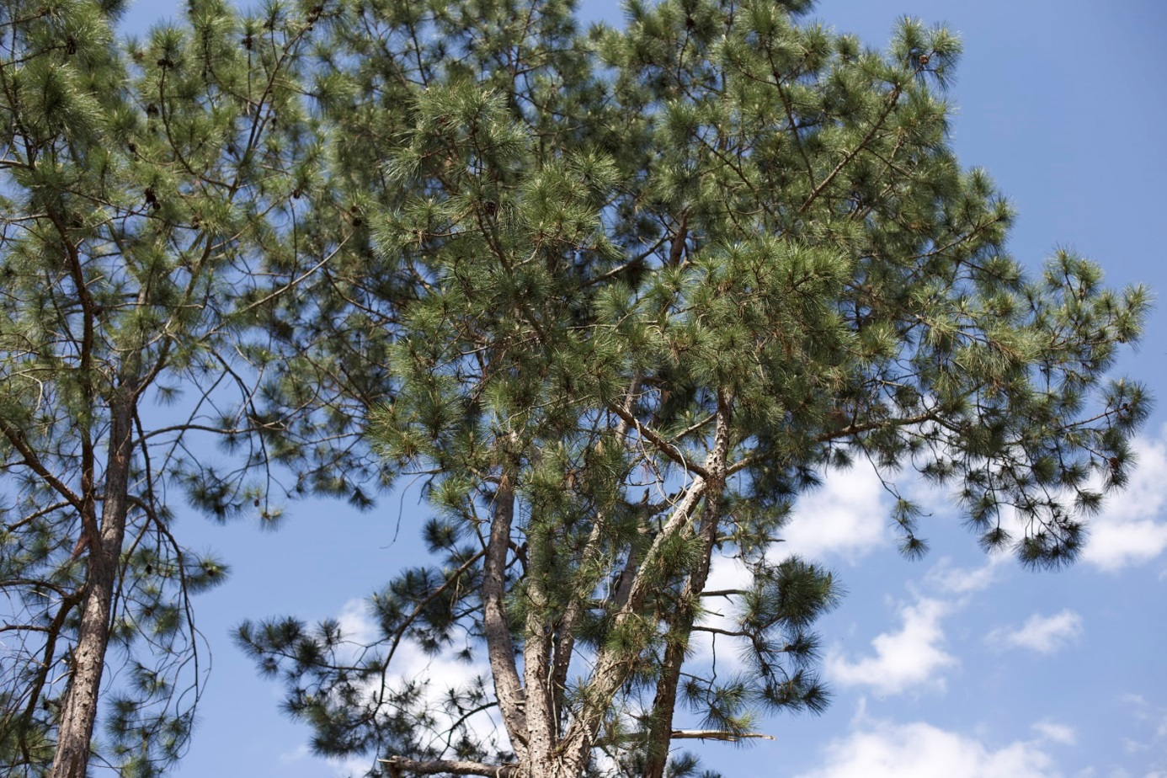
Fonte: André Fernandes (2017)

Fotografia 2: Goiaba no pé | Fotografia 3: A Carroça
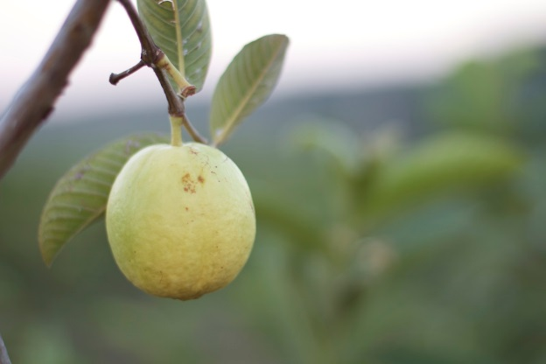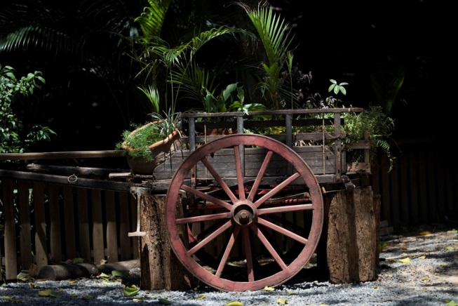
Fonte: André Fernandes (2017)

Fotografia 3: Rio de Janeiro (RJ)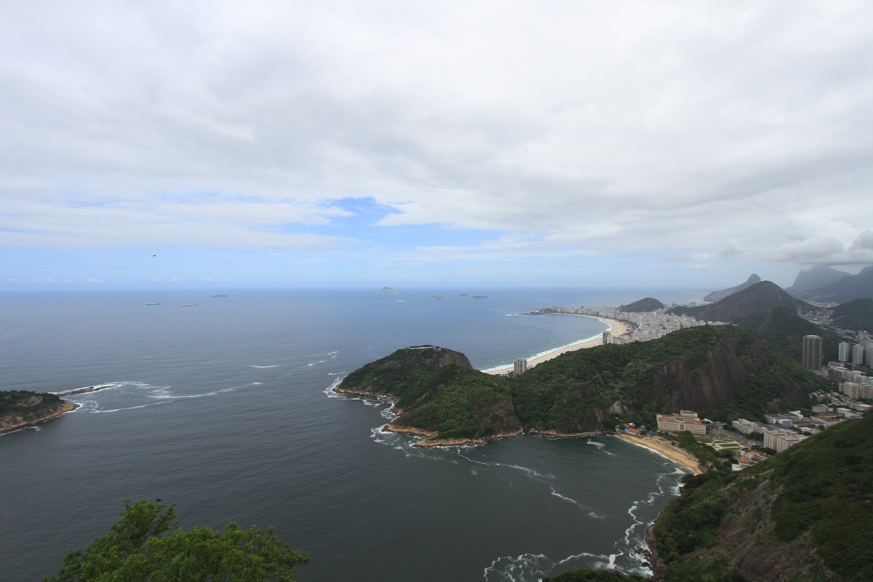
Fonte: André Fernandes (2013)

Para brincar

Múmia em ação
Um participante joga a bola para o outro e ninguém pode deixar a bola cair. Quando uma pessoa deixa a bola cair pela primeira vez, ela fica "doente". Se deixar cair uma segunda vez, ela "morre". Na terceira vez, a pessoa "vira a múmia". Quem vira múmia tem que pegar a bola e tentar acertar algum participante. Se ela acertar, o participante que foi queimado sai da brincadeira. Se errar, quem sai é a múmia. Quem ficar por último ganha o jogo.

Serra, serra, serrador
Duas crianças dão as mãos, frente a frente uma com a outra. Depois, ficam balançando os braços, indo e vindo, enquanto falam “Serra, serra, serrador! Serra o papo do vovô! Quantas tábuas já serrou?”. Uma delas diz um número e as duas, sem soltarem as mãos, dão um giro completo, ainda de mãos dadas. Elas giram até completar o número que foi escolhido.

Cantarolando

A Linda Rosa Juvenil
Oh! Linda rosa juvenil
Juvenil...juvenil...
Oh! Linda rosa juvenil, juvenil.
Vivia, alegre no solar,
No solar...no solar...
Vivia alegre no solar, no solar.
Mas uma feiticeira má,
Muito má...muito má...
Mas uma feiticeira má, muito má.
Adormeceu a rosa assim,
Bem assim...bem assim...
Adormeceu a rosa assim, bem assim.
Não há de acordar jamais,
Nunca mais...nunca mais...
Não há de acordar jamais, nunca mais.
E o mato cresceu ao redor,
Ao redor...ao redor...
E o mato cresceu ao redor, ao redor.
Um dia veio um lindo rei,
Lindo rei...lindo rei...
Um dia veio um lindo rei, lindo rei.
A bela rosa despertou,
Despertou...despertou...
A bela rosa despertou, despertou.
Digamos ao rei muito bem,
Muito bem...muito bem...
Digamos ao rei muito bem, muito bem.

Fotografia 4: O Jardim – Desenho de Maria Paula, 4 anos
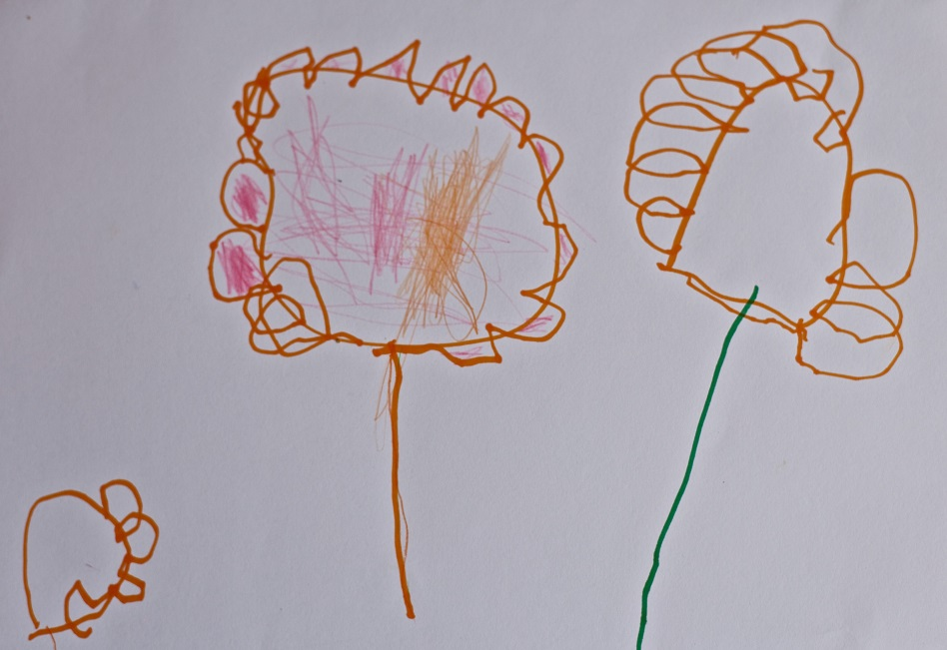
Fonte: André Fernandes (2018)
Nesta Rua
Nesta rua tem um bosque
Que se chama solidão.
Nesse bosque mora um anjo
Que roubou meu coração.
Se roubei teu coração,
Tu roubaste o meu também.
Se roubei teu coração,
É porque te quero bem.

Parlendas

Pé de pilão,
Carne seca com feijão.
Milho debulhado,
Arroz com camarão.

Fotografia 5: Pilões
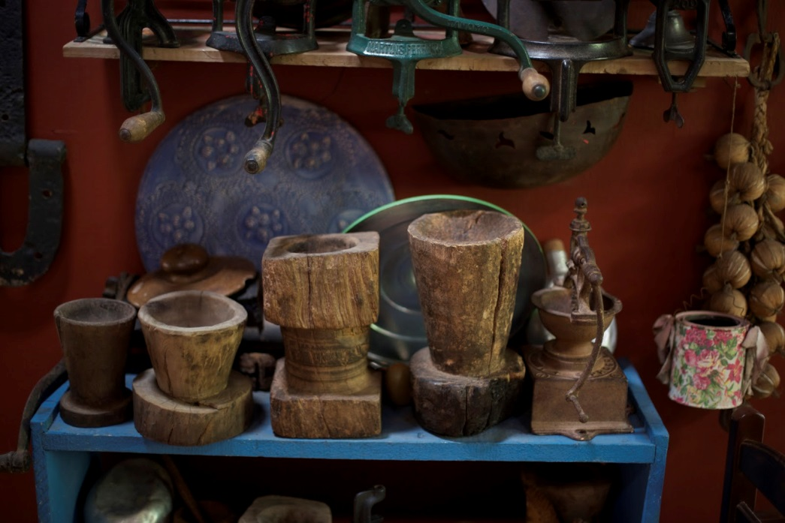
Fonte: André Fernandes (2017)
A casinha da vovó
Amarradinha de cipó
O café tá demorando
Com certeza não tem pó

Fotografia 6: A Casinha da vovó – Desenho de Alice, 4 anos
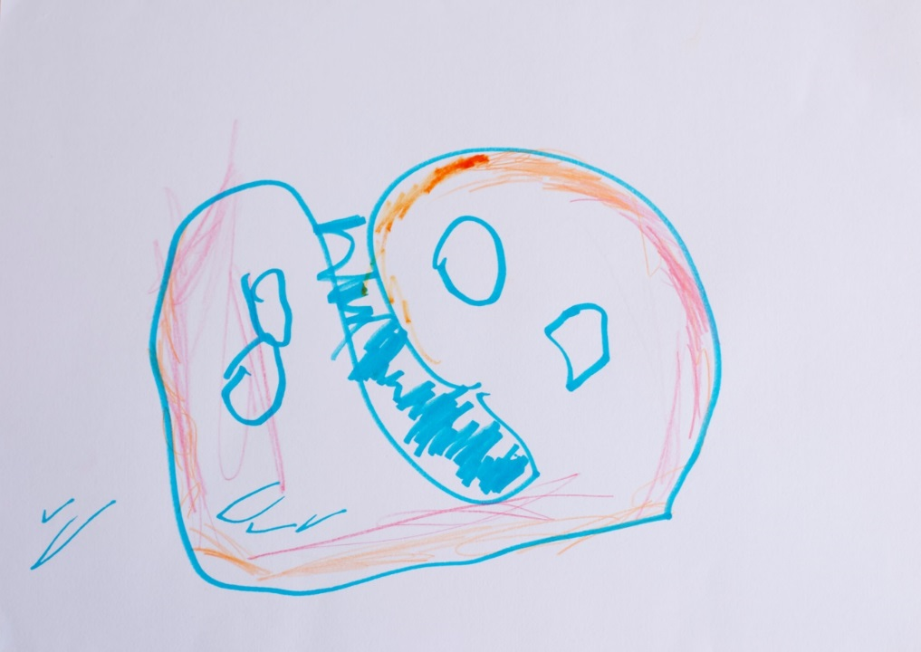
Fonte: André Fernandes (2018)

Lendas

Porca dos Sete Leitões
Conta a lenda que uma Baronesa praticava muitas maldades contra seus escravos que, cansados de tanta crueldade, resolveram tomar uma atitude. Um feiticeiro lançou então um feitiço na Baronesa, que foi transformada em porca e seus sete filhos foram transformados em porquinhos. Segundo dizem, a sina deles é andar fuçando com o focinho no chão a procura de um anel enterrado. Quando encontrarem esse anel, quebrarão o feitiço e voltarão a ser como eram.

O gigante de Pedra
Nos primeiros tempos do Brasil, muito antes dos portugueses aqui chegarem, um grande gigante era o protetor da Baía da Guanabara, impedindo que qualquer coisa de ruim acontecesse com a terra e sua gente. Ele, no entanto, apaixonou-se por uma formosa índia, que não o amava e escolheu um jovem de sua tribo para casar. O gigante, com ciúmes, não a protegeu como devia, e a jovem acabou morrendo. Tupã não gostou do que o gigante fizera e transformou-o numa montanha de pedra. Todos que chegam ao Rio por mar o avistam ao longe, com a cabeça, o peito e as pernas do gigante de pedra. Eventualmente os pescadores não o avistam e, segundo eles nestes dias o gigante sai para passear e chama as nuvens para encobrir o local da pedra.

Fotografia 7: O Gigante de 20 Olhos – Desenho de Joaquim, 4 anos
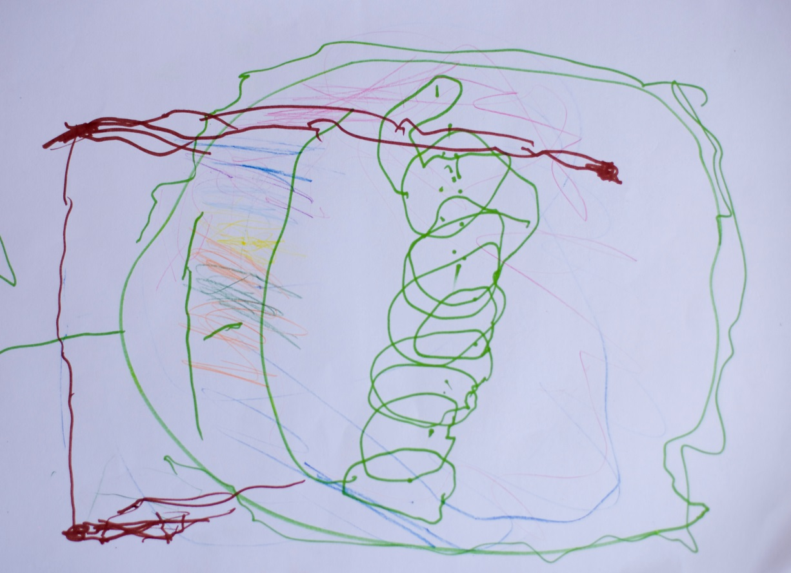
Fonte: André Fernandes (2017)
Sabia?

- A cidade de Varginha, em Minas Gerais, é conhecida pela lenda do ET de Varginha. A lenda conta que um casal avistou uma nave cheia de fumaça que sobrevoa o pasto a noite. No dia seguinte, três garotas afirmaram que viram um ET agachado junto a um muro. Segundo elas, a criatura tinha pele marrom, veias saltadas, olhos enormes vermelhos e crânio grande, com três protuberâncias. Os ufólogos da cidade afirmam que o ser espacial teria sido capturado pelas autoridades e, após ter passado por dois hospitais, morreu.
Dica: Aproveite para dialogar com as crianças sobre ETs (extraterrestres). Verifique qual a ideia deles sobre estes seres, mostre fotos, solicite desenhos e conte outras histórias envolvendo ETs.

- Pão de queijo é uma receita típica brasileira, do estado de Minas Gerais. A sua origem é incerta, mas especula-se que a receita exista desde o século XVIII, tornando-se efetivamente popular no Brasil a partir da década de 1950. Apesar de ser chamado de "pão", o pão-de-queijo é um tipo de biscoito de polvilho com consistência macia e elástica.
Dica: aproveite a receita ilustrada disponível no Material Gráfico e experimente fazer com as crianças.

Celebrando
Festa do Peão Boiadeiro
É a festa de rodeio, em que são apresentadas atrações culturais, artísticas, folclóricas e, principalmente, de montaria. Acontece no município de Barretos desde 1956 e é a mais importante referência cultural sertaneja do interior brasileiro, com repercussão internacional. Essa grande festa tem suas raízes no transporte de gado pelas estradas de terra desde as pastagens de Minas Gerais, Goiás, Mato Grosso do Sul e Mato Grosso, passando por Barretos em direção aos frigoríficos dessa cidade. Os peões das “comitivas” que levavam essas boiadas se reuniam no entardecer para brincar de montar cavalos bravos, daí então surgiu esse costume.
Fotografia 8: A Bota do Peão
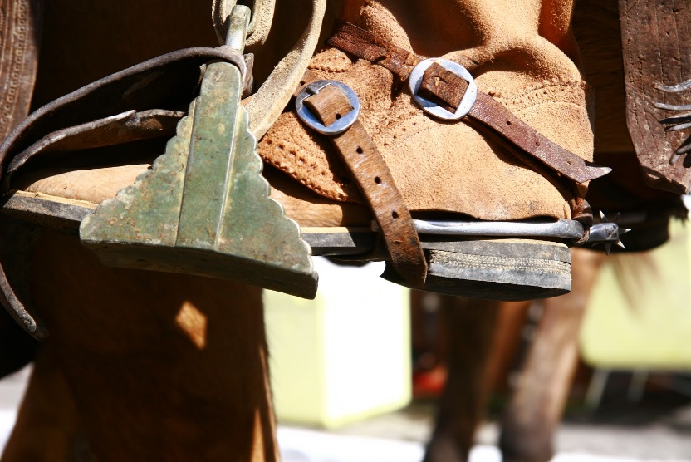
Fonte: André Fernandes (2009)

Carnaval
A festa mais popular do Brasil é comemorada em todos os estados da região Sudeste, onde há desfiles das escolas de samba e carnaval de rua, repleto de participantes fantasiados. No Rio de Janeiro e em São Paulo, as escolas de samba são luxuosas, com carros alegóricos e muitos associados que desfilam no sambódromo ao som de sambas que narram os enredos escolhidos a cada ano. Existem também os blocos de rua, bem populares, marcados pela descontração, irreverência e pessoas fantasiadas. Em Minas Gerais, bailes de máscaras, festas móveis, blocos caricatos, concurso de fantasias e blocos de enredo dão as cores e alegria do carnaval de rua.

Adivinhas
O que é o que é, é feito para andar e não anda?
Resposta: a rua

O que é o que é, tem pernas, mas não anda. Tem braço, mas não abraça?
Resposta: a cadeira

Receitas típicas

Biscoitos Brevidade
Ingredientes
3 xícaras de polvilho doce
2 xícaras de açúcar
1 colher (sopa) de margarina
1 pitada de sal
3 claras em neve
3 gemas
Modo de preparo
Junte as claras em neve, as gemas, o açúcar, a margarina e o sal, sempre batendo bem. Acrescente o polvilho aos poucos, somente misturando com uma colher. Coloque a massa em fôrmas de empadinhas untadas e polvilhadas com farinha de trigo, enchendo até a metade. Leve ao forno por aproximadamente 15 minutos.

Doce de leite
Ingredientes
1½ kg de açúcar
1 litro de leite cru
2 litros de leite fervido
Modo de preparo
Em um tacho ou panela funda, dissolva muito bem o açúcar no leite cru e leve ao fogo moderado. Assim que começar a ferver, junte o leite previamente fervido e coloque um prato pequeno na panela, para que, ao ferver novamente, o leite não suba e derrame no fogão. Mexa o tempo todo até obter o ponto de pasta mole – ao esfriar, o doce costuma ficar mais firme.

Brinquedos populares

Bola de meia
Bola de meia é uma alternativa à tradicional bola para jogar futebol ou outros jogos. São feitas com algum tipo enchimento de forma que fique mais redonda possível.

Materiais necessários

Meias de algodão
Tesoura
Espuma de enchimento ou algodão, ou jornal bem amassado

Como fazer bola de meia
Pegue uma meia e encha com o enchimento disponível. Torça a meia e vire-a do avesso e assim sucessivamente até chegar ao fim da meia. Se preferir, utilize a tesoura e corte a meia, utilizando diversas meias para fazer uma bola.
Fotografia 10: Bola de Futebol Monstro – Desenho de Valentin, 4 anos
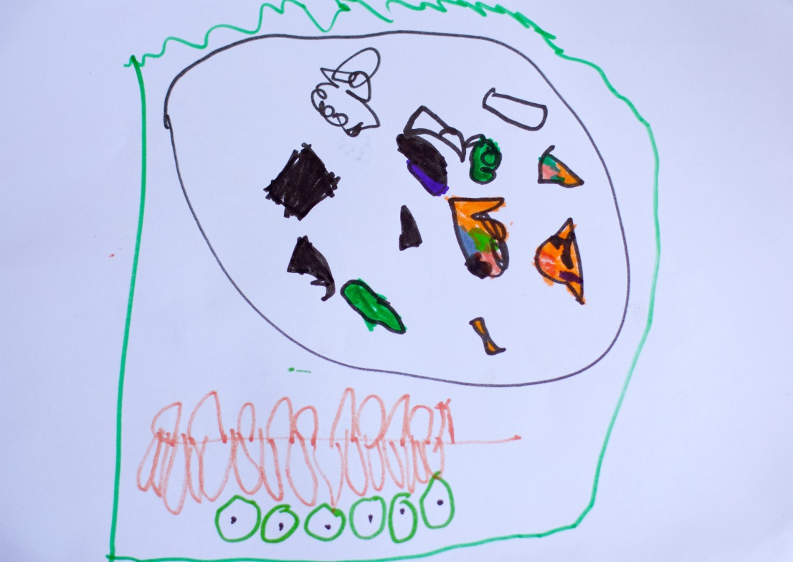
Fonte: André Fernandes (2018)
Corrida de tampinhas
Um caminho é desenhado no chão e cada criança fica com uma tampinha. Os participantes vão dando leves toques na tampinha com a ponta do indicador, um por vez, para fazê-la andar sem sair do caminho ou tocar na linha. Quem errar passa a vez a outro. Quando alguém erra, volta a jogar de onde parou na rodada seguinte. O primeiro que terminar o caminho vence.

Artesanato

Barro
Cerâmica utilitária e ornamental, produzindo objetos como panela, pote, cuscuzeiro, moringa etc.

Fotografia 11: Olaria
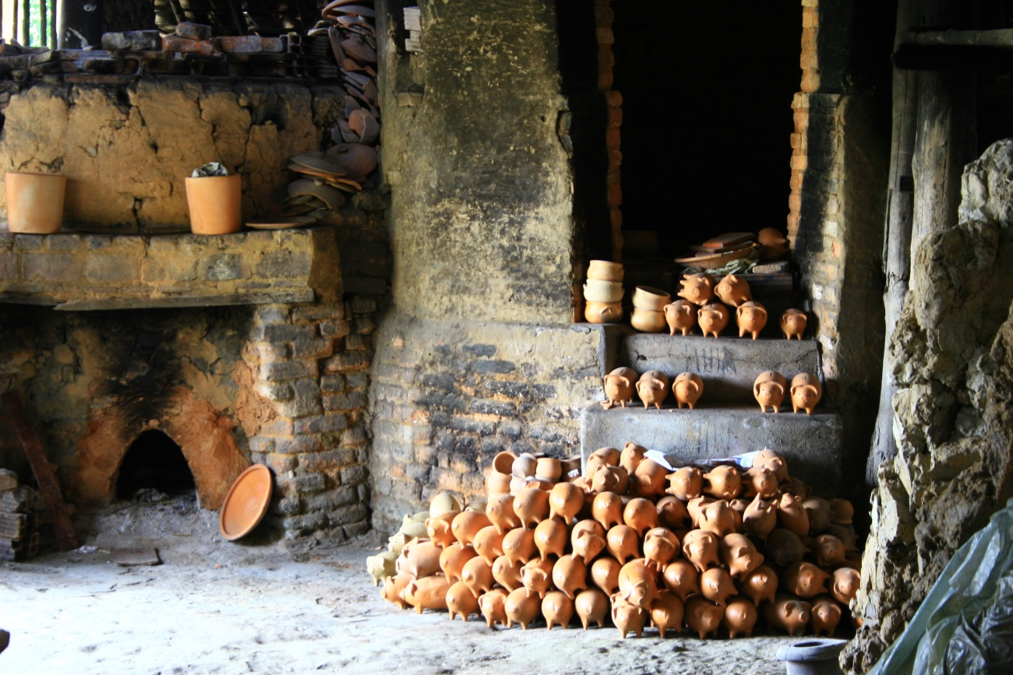
Fonte: André Fernandes (2009)

Namoradeira
Encontradas em diferentes tamanhos e materiais, como madeira, cerâmica, gesso e resina, as namoradeiras quase sempre são vistas ornamentando peitoris de janelas e sacadas de varandas. Apresentam-se com um dos braços apoiado na horizontal e o outro levando a mão ao rosto, e parecem olhar para o infinito, como se estivessem esperando o tempo passar ou pelos namorados ou namoradas, daí a origem do nome.
Fotografia 12: Namoradeira
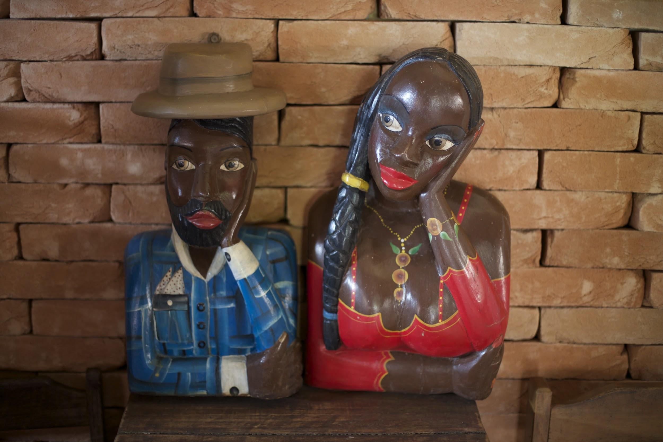
Fonte: André Fernandes (2017)

Dançando
Samba de lenço
É considerado o ancestral do samba cosmopolita e utiliza o lenço como forma de devoção a São Benedito. A dança é de origem africana, podendo ser praticada tanto no meio urbano (samba de salão) quanto na zona rural (samba de roda, samba campineiro e samba de lenço), apresentando aspectos similares ao jongo e o batuque.
Dica: Pesquise com as crianças sobre jongo e batuque, outras danças de origem africana.

Dança de São Gonçalo
Dança de origem portuguesa, composta por duas fileiras, uma de homens e outra de mulheres, na qual as moças se vestem de branco, rosa ou azul. Cada fileira é encabeçada por dois violeiros que ditam o ritmo da dança. Os dançarinos ficam dando “voltas” que recebem nomes especiais, como marca passo, parafuso e casamento.

